Lab-2.R

2022-05-13

#MZZ  
#11/02/2022  
#Lab 1  
  
# Segundo lab -------------------------------------------------------------  
  
#Primera parte   
  
getwd()

## [1] "C:/Users/antonio/Documents/Trabajo/M_Zamarripa_Principios_Estadistica_2022/Laboratorios"

setwd("C:/Users/antonio/Documents/Trabajo/M_Zamarripa_Principios_Estadistica_2022/Laboratorios")  
trees <- read.csv("DBH_1.CSV",header = T)  
  
  
head(trees)

## Tree dbh parcela  
## 1 1 16.5 1  
## 2 2 25.3 1  
## 3 3 22.1 1  
## 4 4 17.2 1  
## 5 5 16.1 1  
## 6 6 8.1 1

#Ingresar datos directo en la consola  
  
dbh <- c(16.5, 25.3, 22.1, 17.2, 16.1, 8.1, 34.3, 5.4, 5.7, 11.2, 24.1, 14.5, 7.7, 15.6, 15.9, 10, 17.5, 20.5, 7.8, 27.3, 9.7, 6.5, 23.4, 8.2, 28.5, 10.4, 11.5, 14.3, 17.2, 16.8)  
  
  
pro.ur <-"http://www.profepa.gob.mx/innovaportal/file/7635/1/accionesInspeccionvsrm.csv"  
  
url<- read.csv(pro.ur)  
  
pro.ur.2 <- paste0("http://www.profepa.gob.mx/innovaportal/", "archivo/7635/1/accionesInspeccionvsrm.csv")  
url.2 <- (pro.ur.2)  
  
archivo <- paste0("https://raw.githubusercontent.com/mgtagle/","202_Analisis_Estadistico_2020/master/cuadro1.csv")  
inventario <- read.csv(archivo)  
head(inventario)

## Arbol Fecha Especie Clase Vecinos Diametro Altura  
## 1 1 12 F C 4 15.3 14.78  
## 2 2 12 F D 3 17.8 17.07  
## 3 3 9 C D 5 18.2 18.28  
## 4 4 9 H S 4 9.7 8.79  
## 5 5 7 H I 6 10.8 10.18  
## 6 6 10 C I 3 14.1 14.90

# Base de datos ----------------------------------------------------------  
  
  
  
mean(trees$dbh)

## [1] 15.64333

sd(trees$dbh)

## [1] 7.448892

sum(trees$dbh < 10)

## [1] 8

mamiferos <- read.csv("https://www.openintro.org/data/csv/mammals.csv")  
hist(mamiferos$total_sleep)  
  
hist(mamiferos$total_sleep)

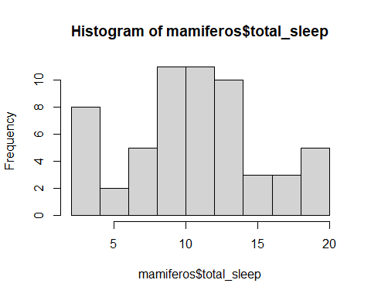

#Cambiar ejes de la x  
ylab = "Frecuencia"  
  
#Cambiar ejes de la y  
las =1  
  
#Cambiar orientacion de y  
col=("996600")  
  
#Cambiar color de las barras   
  
data("chichwts")

## Warning in data("chichwts"): data set 'chichwts' not found

head(chickwts[c(1:2, 42:43, 62:64), ])

## weight feed  
## 1 179 horsebean  
## 2 160 horsebean  
## 42 226 sunflower  
## 43 320 sunflower  
## 62 379 casein  
## 63 260 casein

feeds <- table(chickwts$feed)  
feeds

##   
## casein horsebean linseed meatmeal soybean sunflower   
## 12 10 12 11 14 12

barplot(feeds)

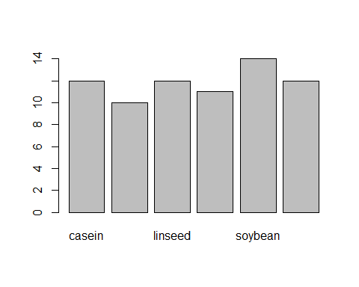

barplot(feeds[order(feeds, decreasing = TRUE)])

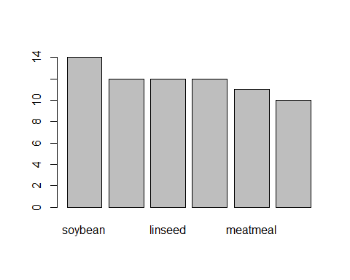

#Hisograma (propio)  
barplot(sort(feeds), horiz = TRUE)

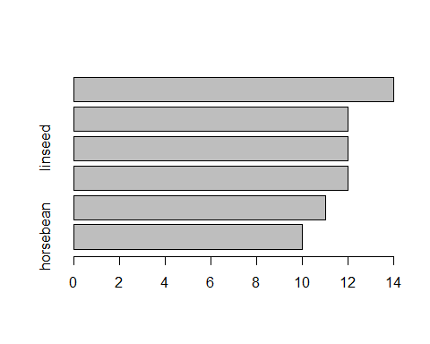

main = "Frecuencia por tipos de alimentacion"